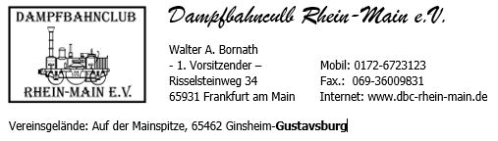
Von: "Walter Bornath ; 1. Vorsitzender" <walter.bornath@dbc-rhein-main.de>
Datum: 26. August 2022 um 17:54:03 MESZ
An: Walter Bornath <walter@bornath.eu>
Betreff: Dampffest beim DBC Rhein Main.
Hallo zusammen,
wir, der DBC Rhein Main e.V., feiern Ende September, vom (22.) 23. 09 bis 25.(26.) 09.2022, unser jährliches Dampffest und wollen Dich dazu herzlich einladen.
Unsere Anlage ist, für die, die sie noch nicht kennen, klein und überschaubar - aber die Gastlichkeit ist dafür enorm.
Die gesamte Anlage ist für 5" und 7 1/4" ausgelegt.
Wir würden uns freuen, wenn Du mit oder ohne Anhang zu uns kommst und mit uns ein paar schöne Tage verbringst.
Wir haben einen großen Bereich für Wohnwagen und Wohnmobile. Auch im Auto darf geschlafen werden. Zur Not findet sich auch ein Plätzchen für wenige Zelte, die werden aber nicht so gut einsehbar/überwachbar sein. Strom hat es in kleinen Mengen, öffentliche Toiletten und die Möglichkeit sich mit kaltem Wasser frisch zu machen, oder für die Harten auch zu duschen. (Umkleidekabinen der Fußballer).
Für Getränke und Verpflegung ist ausreichend gesorgt.
In der näheren Umgebung gibt es Hotels, falls jemand sonst keine Möglichkeit hat. Hier stehen wir gerne hilfreich zur Seite.
Wir würden uns freuen, wenn Ihr euch anmeldet, damit wir noch besser planen können.
Wenn möglich, die folgende Liste abarbeiten und uns per Mail zusenden:
Vorname:
Nachname:
Komplette Anschrift:
Telefon:
E-Mail:
Ankunft mit etwaiger Uhrzeit:
Abfahrt:
Spurweite:
Lok, Baureihe, Länge:
Wagen, Anzahl:
Typen, Gesamtlänge:
Mit welchem Gespann kommt ihr? WoWa / WoMo / Auto mit Anhänger:
Braucht ihr Strom:
Gerne die Info auch an andere Eisenbahner weiterleiten, aber bitte immer das Kommen anmelden. Danke.
Alle weiteren Informationen findet ihr in der Agenda im Anhang.
Wir freuen uns auf Euer Kommen.
Für den Vorstand
Walter

